西城教育研修学院2021—2022学年度第二学期
小学第04 周研修活动安排
（2022年03月14日—2022年03月18日）

2021-2022学年度第二学期小学语文二年级网络研修活动通知
案例问题
各位二年级教师：
育民小学二年级教师团队录制的《聚焦语文核心素养，开展单元作业设计》将在3月10日发布在西城教育研修网上。现将本次视频案例研讨活动有关事宜通知如下：
第一、观摩研讨内容：
本次活动聚焦单元整体作业研究，探讨作业图谱的研究与设计，请老师们就“单元作业设计”进行研讨。
第二、研讨时注意：
1.登陆西城教育研修网，在“视频案例”频道观看此课程相关案例。
2.请老师们在“案例问题”下面结合自己的思考和学习实践，围绕上面的研讨内容参与研讨。（研讨时请写清校名和姓名，方便登统考勤）
3.本次活动为本学期 “统编教材二年级下册双线有效融合的策略研究”的第一次区级研修活动，活动后注意在“继教管理平台”写出对此次活动的评价。
第三、请老师们于2022年5月1日前，完成此次网上研讨。
请老师们畅所欲言，分享教学心得。

2021-2022学年度第二学期五年级视频案例研修活动通知
活动时间：2022年3月17日至3月25日
活动形式：西城教育研修网视频案例研修（线上研修）
活动内容及主讲人：
- 2021-2022学年度第一学期教学质量监控反馈
主讲人：西城区教育研修学院 马蔷
- 2021-2022学年度第二学期五年级下册统编教材介绍视频
主讲人： 北京市宣武回民小学 白笛
北京第二实验小学 田晓茜
现将本次视频案例研修活动有关事宜通知如下：
第一、研修活动要求：
请老师们认真观看视频案例，结合自己的教学实际，选择自己感受最深或最感兴趣的案例问题展开讨论。
第二、注意事项：
1.登陆西城教育研修网，在“视频案例”频道观看此课程相关视频。
2.请老师们在“案例问题”下面结合自己的思考和实践，展开研讨。（研讨时请写清校名和姓名，方便登统考勤）
3.本次活动为本学期 “统编教材五年级上册双线有效融合的策略研究”年级研修活动，活动后注意在“继教管理平台”写出对此次活动的评价。
第三、请老师们于2022年3月25日前，完成此次网上研讨。
请老师们畅所欲言，分享教学心得。

小学数学一年级研修活动通知
研修活动主题：幼小衔接背景下对一年级下册第一二单元课堂实践的研究
课程编号：602434
活动时间：2022年03月16日
活动形式：网络研修
活动内容：
1.研究课
《七巧板》 执教教师：北京小学 田立利
《十几减9》执教教师：北京宣武师范学校附属第一小学 赵娜莎
2.微格教学
《认识图形（二）》执教教师：北京小学 杜雪飞
3.单元整体设计分享
第一单元 主讲教师：北京小学 周璇 唐辛艳
第二单元 主讲教师：北京宣武师范学校附属第一小学 郭晓桐 郑赛
4.我的教学故事
主讲教师：回民小学 吴昊 育翔小学 李丹
参与网络研修的活动方法及要求：
- 登陆研修网-协作组（一年级）进入小学一年级数学学科主页，点击“活动”按钮。在列表中找到“幼小衔接背景下对一年级下册一二单元课堂实践的研究”，点击标题进入活动界面后先点击“参加”按钮，然后开始学习。
- 合理安排时间，在规定的时间内完成对全部资料的学习。

2021-2022学年度第二学期
小学四年级数学全区研修活动通知
【研修内容】：
1《2021—2022学年度第一学期小学四年级数学质量监控报告》
主讲人：西城教育研修学院 张戈兰
2 《观察物体》教材介绍
主讲人：西城教育研修学院 张戈兰
3 《观察物体》课堂实录
主讲人：西城区鸦儿小学 秦历红
4单元、课时《知识图谱》、《作业图谱》解读
主讲人：西城教育研修学院 张戈兰
制作团队：北京西城区三里河第三小学 四年级教研组
【教学资源】： 作业设计、案例方案、课堂实录等等
【活动地点】： 西城教育研修网四年级主页（网络学习）
【活动时间】： 2022 年3月16日下午至4月16日
请各校四年级数学教师准时到场参加研修活动，签到，并积极配合校园内疫情防疫检查工作，并进行网上评价，记录学分。

小学美术教师挖掘教材的文化内涵，增强知识储备落实学科核心素养——造型表现、设计应用领域（二）
活动主题： | 小学美术教师挖掘教材的文化内涵，增强知识储备落实学科核心素养——造型表现、设计应用领域（二 | 活动形式： | 混合式学习
活动日期： | 2022-03-16 14:00
活动地点： | 网上研修
主持人： | 校际组组长
主讲人： | 校际组组长 高级教师 校际组所在校
主题： | 校际组活动  - 继续开展研究各组主题内容，梳理记录研究成果。  - 集体备课，确定本组研究课内容及人选。  提示：请组长统计好考勤，活动后发给唐老师划考勤。

小学信息技术学科研修活动通知
各小学信息技术学科教师：
定于3月17日(星期四) 上午9：00, “基于计算思维的小学程序设计教学研究（十）”课程以网络研修的形式开展研修活动。
具体活动内容如下：
1.新学期小学信息技术研修工作安排。
2.信息技术学科教学内容与教学实施建议。
3.信息技术学科核心素养解读。
备注：本次利用腾讯会议开展网络研修 会议号：969372303，请小学信息技术教师全员参与，并提前10分钟上线进行调试，以便准时参加研修活动。

小学道德与法治学科1-6年级研修活动通知
研修活动主题：北京市“夯实教学基本功，促进教师专业发展”研讨会
研修活动时间：2022年 3月 17 日（星期四）下午14:00—17:00
研修活动地点：线上直播（地址发教师群）
研修活动内容：
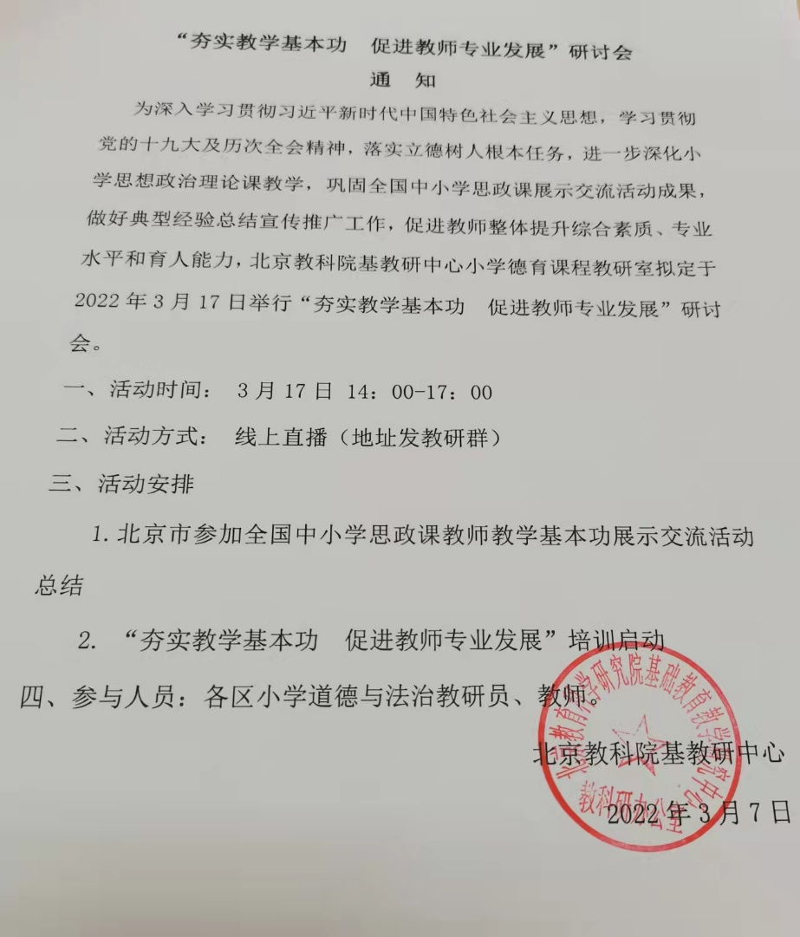
备注：
1.本次活动为市基教研中心组织的专题研讨活动，请各校道德与法治教师积极参加学习。（直播地址届时将发教师群和研修网协作组公告栏）
2.3月16日（星期三）上午区里不安排研修活动，可以和学校协调一下将星期三上午和星期四下午的课临时调整一下，保证全程参会。
3.考勤方式：学习结束后，进入研修网协作组“活动”栏目下“北京市“夯实教学基本功，促进教师专业发展”研讨会” 在“专题讨论”模块中结合研讨主题，评论留言，视作考勤记录。

小学综合实践活动课程研修活动通知
活动时间：2022年3月18日 13：00—17:00
活动方式：网络研修（西城教育研修网-“小学综合实践活动-研究性学习”协作组）
活动内容：课程关键能力学习与研讨（二）
活动步骤：
1.登录西城教育研修网。
2.进入“小学综合实践活动-研究性学习”协作组，点击进入“课程关键能力学习与研讨（二）20220318”活动，点击“参加”后，参与本次网络研修活动。
3.进入“学习研讨”模块，阅读、明确研讨题目。
4. 观看学习《让“艾”走进生活》《扬帆起航逐梦九天》《天坛的“N种”打开方式》三个主题活动说课案例视频。
5.在“学习研讨”模块中完成研讨题目的讨论。
活动要求：
1.按时参加活动，在13：00点—17:00点的时间段内完成研讨。
2. 明确研讨问题后，认真观看学习说课视频案例。
3.在研讨中充分表达自己的观点。

小学音乐学科研修活动(面向骨干教师课程)
活动主题：小学音乐骨干教师发挥引领作用的实践研修之微课设计与制作（四）
活动时间：2022年3月16日（星期三）下午1:30
活动地点：网络平台
活动内容：微课交流研讨

小学音乐学科研修活动(面向新教师课程)
活动主题：小学音乐新教师提升教育教学能力的实践研修之教学背景分析（四）
活动时间：2022年3月16日（星期三）下午1:30
活动地点：网络平台
活动内容：说课与微格教学交流研讨

小学书法学科研修活动通知
活动主题：骨干教师培训（二）——书法学科单元教学的设计
活动形式：面授学习
参加人: 市、区课题组成员；区教研组成员；兼职教研员
活动日期：2022-03-16 13:30
活动地点：西城区教育研修学院北楼311教室
活动内容：
1、书法单元教学设计的策略
2、书法单元教学设计案例研讨

